
ESTADO DE SERGIPE
MUNICÍPIO DE ARACAJU
CÂMARA MUNICIPAL DE ARACAJU

INDICAÇÃO Nº /2020

Autoria: Vereador Seu Marcos

Senhor Presidente:

Considerando as constantes queixas dos moradores da Avenida Gentil Tavares com a Rua Arnaldo Dantas Cep: 49060-040 Bairro Santo Antônio, no que se refere à segurança dos transeuntes:

Indico à Mesa, nos termos regimentais e após ouvido o Plenário, que sejam solicitadas ao Senhor Renato Telles, Superintendente da Superintendência Municipal de Transporte e Trânsito(SMTT), providências para realizar Regulamentação e sinalização do Transito na mencionada via.

Palácio Graccho Cardoso, Aracaju, 25 de março de 2020.

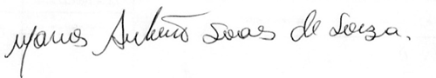

VEREADOR SEU MARCOS

Pça: Olímpio Campos, 74 – CENTRO CEP. 49010-010 Fone (079) 3179-8000 Fax (079) 214-5700

